Panel Delphi multiagente para decisiones en proyectos informáticos
Informe técnico · Evaluación Parcial N°2 (Encargo) · ISY0101 Ingeniería de Soluciones con IA
Integrantes: Pamela Alvarez · Jenaro Marín · Juan Andrés Salas | Docente: [completar] | Octubre de 2026
Repositorio: github.com/jasalass/MultiAgente_Crew_AI (README con guía de estudio, diagramas en docs/img y evidencia en outputs/)
Nota para el equipo (borrar antes de entregar): este borrador se generó con IA a partir del repositorio. Las secciones descriptivas deben revisarse; las secciones en amarillo (justificación técnica, conclusiones y reflexiones individuales) deben redactarlas ustedes sin IA, como exige la pauta.

1. Requerimiento organizacional y objetivo
Antes de construir un sistema, un equipo debe tomar decisiones difíciles de revertir (arquitectura, nube, stack, seguridad, alcance). Cuando las toma una sola persona, sus sesgos pasan al proyecto; y en una reunión, la opinión de mayor jerarquía suele arrastrar al resto. El sistema aplica el método Delphi con un panel de 5 a 7 expertos de TI simulados por modelos de lenguaje de familias distintas: responden por separado y de forma anónima, reciben un resumen estadístico del grupo y pueden reconsiderar en rondas sucesivas. A partir de la descripción de un proyecto, entrega un veredicto de viabilidad, decisiones recomendadas (firmes, condicionadas o abiertas), un ADR (Architecture Decision Record) por decisión y los riesgos ordenados por gravedad.

2. Diseño e implementación del agente
El sistema tiene cuatro capas (Figura 1): pantallas en Streamlit, una API en FastAPI que encola y persiste los análisis, un motor en Python que orquesta las rondas y aplica las reglas, y los equipos de agentes en CrewAI que llaman a los modelos.
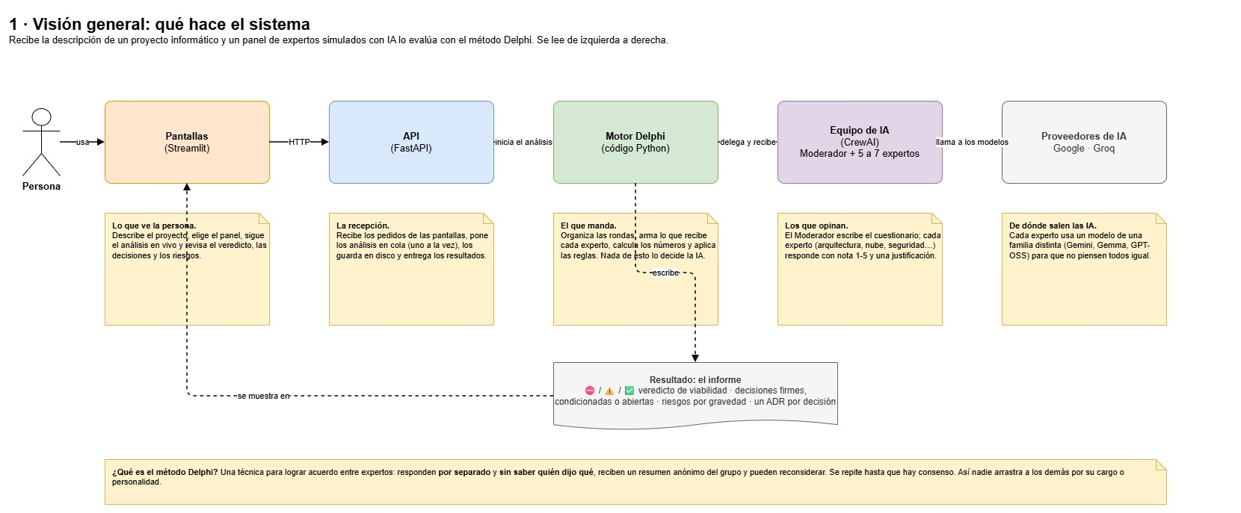
Figura 1. Visión general: pantallas, API, motor Delphi, equipo de IA y proveedores de modelos.

2.1 Frameworks y componentes
Componente | Tecnología | Función en el sistema
Orquestación de agentes | CrewAI 1.15 | Process.hierarchical en cada ronda (Moderador como manager_agent) y Process.sequential en el Asesor normativo.
Modelos de lenguaje | gpt-oss-120b y gpt-oss-20b (Groq); Gemini 3.5 Flash y Gemma 4 31B (Google) | Moderador y Asesor (gpt-oss-120b, 4 keys rotadas); expertos de tres familias distintas.
Recuperación semántica | gemini-embedding-001 + índice vectorial local (NumPy) | RAG sobre la Ley 21.719 y memoria institucional de análisis anteriores.
Backend y persistencia | FastAPI + RunStore en disco | Cola de análisis, eventos en vivo, informe, ADR y estado de cada ejecución.
Interfaz | Streamlit + Plotly | Formulario, ejecución en vivo por etapas, veredicto, decisiones, riesgos e historial.
Contratos | Pydantic | Validación del JSON de cada experto y de todos los datos intercambiados.

2.2 Herramientas de consulta, escritura y razonamiento
Las herramientas son clases BaseTool de CrewAI con esquema de parámetros y estado (registran cada uso). El agente decide cuándo llamarlas y declara el motivo de cada llamada, que se muestra en la ejecución en vivo.
Herramienta | Tipo | Qué hace | La usa
consultar_ley_21719 | Consulta | Búsqueda semántica en los 140 artículos de la Ley 21.719; devuelve fragmentos con su cita. | Investigador normativo
buscar_analisis_anteriores | Consulta (memoria) | Recupera análisis terminados parecidos: veredicto, decisiones y riesgos. | Investigador normativo
guardar_ficha | Escritura | Escribe la ficha de contexto (ficha_contexto.md) que recibe todo el panel. | Redactor de la ficha
Delegación de CrewAI | Coordinación | El Moderador delega en cada experto su cuestionario. | Moderador
DelphiStatsTool / stats.py | Razonamiento | Mediana, cuartiles, IQR, consenso y reglas de decisión, de forma determinista. | Motor

3. Memoria y recuperación de contexto
- Corto plazo (dentro de un análisis): en las rondas 2 y 3, cada experto recibe su propia respuesta anterior y el resumen anónimo del grupo (medianas, IQR y argumentos sin autor), y debe justificar si se aleja del rango intercuartílico. La memoria propia de CrewAI se desactiva (memory=False) para que ningún experto vea lo que dijo otro.
- Largo plazo (entre análisis): cada análisis terminado se indexa con embeddings en una memoria institucional; cuando llega un proyecto parecido, el Asesor recupera su veredicto, decisiones y riesgos como «lecciones de análisis anteriores».
- Recuperación semántica (RAG): reutiliza los 140 fragmentos por artículo de la Ley 21.719 producidos en la Evaluación Parcial 1, reindexados con gemini-embedding-001 y búsqueda por similitud coseno. Sin conexión, cae a coincidencia de palabras ponderada por IDF.
- Control anti-alucinación: el código verifica que cada cita de la ficha provenga de la búsqueda y que no se mencionen análisis anteriores sin haber consultado la memoria; lo no verificado queda marcado en la ficha y en el informe.
Consulta del agente (ejemplos reales) | Artículo recuperado
«requisitos para tratar datos de salud de pacientes» | Ley 19.628 art. 16 bis, datos sensibles de salud (texto según Ley 21.719)
«enviar datos personales a servidores en otro país» | Art. 27, transferencia internacional; art. 1 bis, ámbito territorial
«multas por filtración de datos» | Arts. 35 (sanciones), 37 (monto de las multas) y 34 (infracciones)

4. Planificación y toma de decisiones
El flujo de una ejecución combina planificación por agentes y secuenciación por reglas:
- Asesor normativo (Crew secuencial de dos agentes): el Investigador decide si el proyecto trata datos personales y planifica sus consultas; el Redactor escribe la ficha con las notas (context=[tarea_anterior]).
- Cuestionario: el Moderador identifica 3 a 5 decisiones clave y 6 a 10 evaluaciones; el código lo acota y agrega siempre la pregunta de viabilidad global.
- Rondas: un Crew jerárquico por experto, en paralelo, con enunciado sellado (el Moderador no puede alterar lo que recibe ni lo que responde el experto).
- Decisión de continuar: el código aplica las reglas (consenso ≥ 80 % de ítems con IQR ≤ 1, estabilidad, mínimo 2 y máximo 3 rondas).
- Cierre: veredicto de viabilidad, clasificación de cada decisión, riesgos consolidados, ADR e indexación en la memoria.
El comportamiento se adapta a condiciones cambiantes: el Asesor cambia su plan según el proyecto (datos de salud en clínicas; consentimiento y datos financieros en el marketplace), y ante límites de los proveedores el motor reintenta con espera (429, 500) o reasigna el experto a otro modelo respetando los roles afines (413, 404, respuestas inválidas), registrándolo como evento cambio_modelo.

5. Pruebas y evidencia
El repositorio incluye 171 pruebas automatizadas (pytest) que se ejecutan sin red ni keys: estadística y reglas, contratos, API, ModelPool, independencia de los expertos, herramientas, RAG, memoria, verificación anti-alucinación y frontend. Además se ejecutaron análisis con modelos reales:
Proyecto de ejemplo | Consenso R1 → R2 | Resultado
Red de clínicas (viable) | 100 % → 100 % | Monolito modular, PaaS gestionado y PWA: tres decisiones firmes.
Migración de ERP (polémico) | 96 % → 96 % | Lift & shift y mantener Oracle (firmes); dos decisiones condicionadas por empate; un ítem sin consenso.
Marketplace con IA (débil), con Asesor | 84 % → 100 % | Veredicto: NO VIABLE tal como está planteado (mediana 2, IQR 0); recomienda recortar a un MVP. La verificación marcó 3 citas no recuperadas.
Cada ejecución deja trazabilidad en outputs/runs/<id>/: informe, ADR, eventos, rondas y ficha de contexto. Limitación conocida: con los planes gratuitos, gpt-oss-20b solo participa en la ronda 1 (supera el límite de tokens por minuto de Groq en la ronda 2) y su experto pasa automáticamente a otro modelo.

6. Justificación de la orquestación y de los componentes
✍ Redactar el equipo (sin IA). Preguntas guía; la evidencia está en la Guía de estudio del README:
• ¿Por qué CrewAI y por qué proceso jerárquico en las rondas y secuencial en el Asesor?
• ¿Por qué un Crew por experto, enunciado sellado y salida tomada directo del experto?
• ¿Por qué modelos de familias distintas y por qué las reglas (veredicto, consenso) las aplica el código y no la IA?
• ¿Por qué reutilizar el RAG de la EP1 con embeddings y un índice local en lugar de pgvector?

7. Conclusiones
✍ Redactar el equipo (sin IA):
• ¿Se cumplió el objetivo? ¿Qué aprendimos de los resultados de los tres proyectos y de las limitaciones?

8. Reflexiones individuales
✍ Cada integrante, sin apoyo de IA (aprendizaje y contribución al proyecto):
• Juan Andrés Salas: ...
• Pamela Alvarez: ...
• Jenaro Marín: ...

9. Declaración de uso de inteligencia artificial
Se utilizó Claude Code (Anthropic, modelo Claude Opus 5.5) como apoyo para generar, revisar y depurar código, escribir pruebas, diagnosticar los límites de los proveedores con corridas reales y redactar la documentación técnica, los diagramas y este borrador. Los modelos que usa el sistema (gpt-oss, Gemini, Gemma y los embeddings de Google) son parte de la solución.
✍ Completar el equipo:
• Cómo revisaron y validaron el contenido generado con IA, y qué decisiones tomaron ustedes.

10. Referencias
Anthropic. (2026). Claude Code (Claude Opus 5.5) [Modelo de lenguaje de gran escala]. https://claude.com/claude-code
Biblioteca del Congreso Nacional de Chile. (2024). Ley N° 21.719: Regula la protección y el tratamiento de los datos personales y crea la Agencia de Protección de Datos Personales. https://www.bcn.cl/leychile
CrewAI. (2026). CrewAI documentation (versión 1.15). https://docs.crewai.com
Dalkey, N., & Helmer, O. (1963). An experimental application of the Delphi method to the use of experts. Management Science, 9(3), 458–467. https://doi.org/10.1287/mnsc.9.3.458
Google. (2026). Gemini API: Embeddings. https://ai.google.dev/gemini-api/docs/embeddings
Lewis, P., Perez, E., Piktus, A., Petroni, F., Karpukhin, V., Goyal, N., Küttler, H., Lewis, M., Yih, W., Rocktäschel, T., Riedel, S., & Kiela, D. (2020). Retrieval-augmented generation for knowledge-intensive NLP tasks. Advances in Neural Information Processing Systems, 33, 9459–9474.
Linstone, H. A., & Turoff, M. (Eds.). (1975). The Delphi method: Techniques and applications. Addison-Wesley.
Nygard, M. (2011, 15 de noviembre). Documenting architecture decisions. Cognitect. https://cognitect.com/blog/2011/11/15/documenting-architecture-decisions
Ramírez, S. (2026). FastAPI [Software]. https://fastapi.tiangolo.com
Streamlit. (2026). Streamlit documentation. https://docs.streamlit.io
Yao, S., Zhao, J., Yu, D., Du, N., Shafran, I., Narasimhan, K., & Cao, Y. (2023). ReAct: Synergizing reasoning and acting in language models. International Conference on Learning Representations (ICLR 2023).

